Не последнее значение для общего стиля дома имеет сочетание цветов кровли и водостока. Неправильно подобранные оттенки могут запросто испортить эстетику и респектабельность постройки, и будут угрюмо выделяться, отвлекая на себя все внимание.

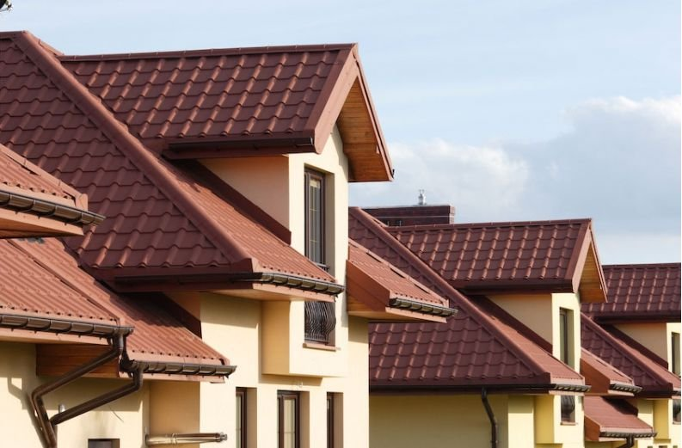

Так завелось, что по большей части кровлю домов у нас выполняют из материалов с темными цветами. Одними из наиболее популярных таких цветов являются: коричневый, серый, красный зеленый и т.п. Выбор в пользу темных оттенков пал неспроста – именно они определяют законченность дома, красиво отграничивают фасад от крыши.

Вместе с тем при проектировании и строительстве частных домов немногие уделяют внимание эстетическим свойствам водостока, ограничиваясь лишь эксплуатационными техническими характеристиками. Но цвет этого элемента строения так же весьма важен.

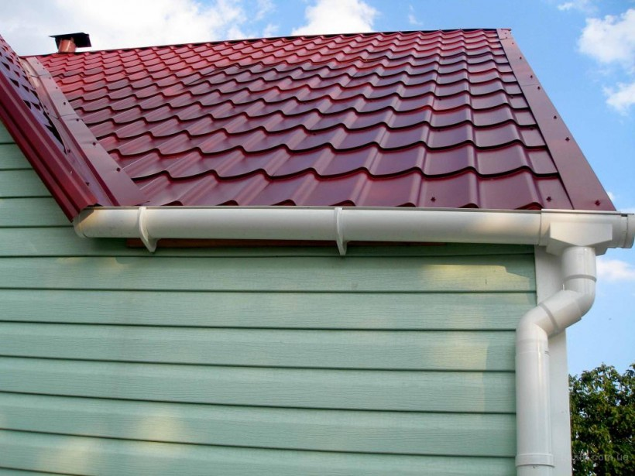

Выбирая цвет водостока, нужно решить:

* будет ли он того же оттенка, что и покрытие кровли;
* либо он будет иного цвета, чтобы удачно контрастировать на общем фоне.

Стоит отметить, что и тот, и другой вариант вполне приемлем, все зависит от желания владельца – хочет ли он, чтобы водосток выделялся на фоне крыши и фасада, либо, наоборот, усилия направлены на незаметность этого технического элемента дома.

Спросом, как правило, сегодня пользуются водостоки белого, красного и коричневого цветов. Причина проста – они идеально впишутся в фасад любого дома и отлично будут сочетаться с кровлей. Для каких-то индивидуальных проектов с нестандартными цветами фасада и крыши можно поискать водостоки других оттенков или вообще заказать их художественную раскраску.

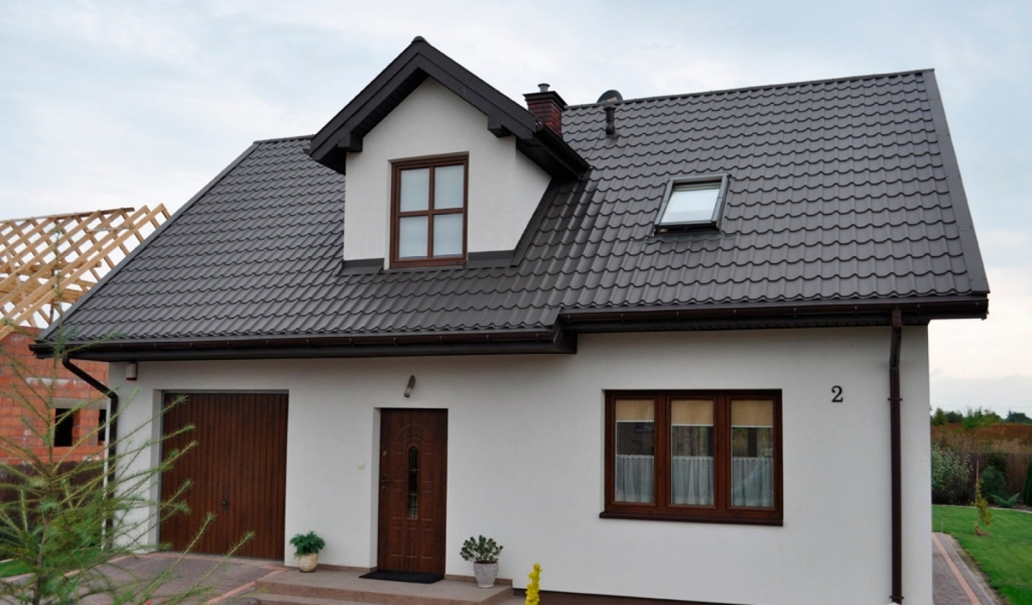

Самое главное при выборе цвета кровли и водостока – решить этот вопрос как можно раньше, а лучше – на этапе проектирования. Ведь эти неотъемлемые элементы дома влияют на его стиль и элегантность точно так же, как фасад и другие конструкции.